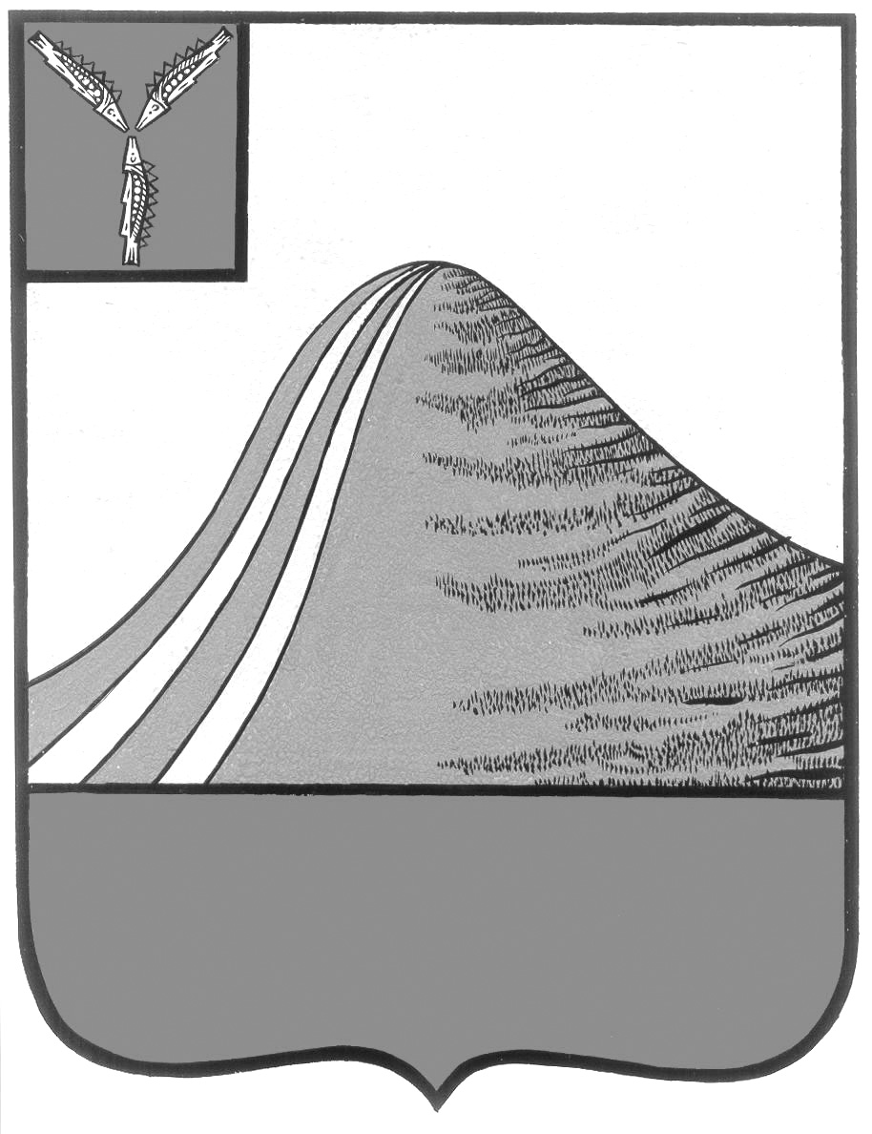

АДМИНИСТРАЦИЯ ЛЫСОГОРСКОГО МУНИЦИПАЛЬНОГО РАЙОНА

САРАТОВСКОЙ ОБЛАСТИ

### П О С Т А Н О В Л Е Н И Е

р.п. Лысые Горы

**Об утверждении Положения об отделе информации и связи с общественностью администрации Лысогорского муниципального района**

В соответствии с Федеральным законом от 06.10.2003г. № 131-ФЗ «Об общих принципах организации местного самоуправления в Российской Федерации», руководствуясь Уставом Лысогорского муниципального района, администрация Лысогорского муниципального района ПОСТАНОВЛЯЕТ:

1. Утвердить Положение об отделе информации и связи с общественностьюадминистрации Лысогорского муниципального района Саратовской области согласно приложению к настоящему постановлению.

2. Настоящее постановление опубликовать на официальном сайте администрации Лысогорского муниципального района в сети «Интернет».

3. Контроль за исполнением настоящего постановления оставляю за собой.

**Глава Лысогорского**

**муниципального района В.А.Фимушкина**

Приложение к постановлению

администрации Лысогорского

муниципального района

от 2024 г. №

**Положение**

**об отделе информации и связи с общественностью**

**1. Общие положения**

1.1. Отдел информации и связи с общественностью администрации Лысогорского муниципального района (далее – Отдел) является структурным подразделением администрации Лысогорского муниципального района (далее - Администрация), представляет в ней орган информационно-аналитического обеспечения деятельности главы Лысогорского муниципального района и органов местного самоуправления района через издания, средства массовой информации, социальные сети, информационные порталы и иные ресурсы муниципального района, является координирующим органом Администрации муниципального района по вопросам информирования граждан о деятельности органов местного самоуправления муниципального района.

1.2. Отдел в своей деятельности руководствуется Конституцией Российской Федерации, Федеральными законами, Указами и распоряжениями Президента Российской Федерации, постановлениями и распоряжениями Правительства Российской Федерации, нормативными правовыми актами Министерств и ведомств Российской Федерации, Губернатора области и органов государственной власти области, Уставом Лысогорского муниципального района, актами органов местного самоуправления, а также настоящим Положением.

1.3. Отдел взаимодействует с предприятиями, организациями и другими хозяйствующими субъектами, расположенными на территории Лысогорского муниципального района, независимо от их подчиненности, со структурными подразделениями администрации, Собранием Лысогорского муниципального района, органами исполнительной власти Саратовской области.

1.4.Отдел представляет администрацию во взаимоотношениях с органами государственной власти, органами местного самоуправления, предприятиями и учреждениями, иными юридическими и физическими лицами по вопросам, входящим в компетенцию Отдела.

1.5. Деятельностью Отдела руководит начальник Отдела, назначаемый на должность распоряжением главы Лысогорского муниципального района.

Начальник Отдела подотчетен руководителю аппарата администрации Лысогорского муниципального района и главе Лысогорского муниципального района.

1.6. Штатная численность Отдела утверждается главой Лысогорского муниципального района с учетом объема и сложности работы по представлению начальника Отдела.

**2. Основные задачи и цели Отдела**

2.1. Основной целью деятельности отдела является:

организация и осуществление информационного обеспечения и пропаганды деятельности Главы муниципального района и органов местного самоуправления района, их взаимодействия с органами государственной власти, политическими партиями, движениями, общественными и религиозными объединениями, учреждениями и предприятиями, а также изучения общественного мнения населения муниципального района.

2.2. Основными задачами Отдела являются:

2.2.1. Участие в формировании и реализация единой информационной политики в сфере массовых коммуникаций и средств массовой информации на территории Лысогорского муниципального района и Саратовской области.

2.2.2. Обеспечение прав граждан на получение информации о деятельности органов местного самоуправления муниципального района.

2.2.3. Формирование общественного мнения о деятельности главы муниципального района и администрации, создание и развитие делового имиджа и информационной открытости органов местного самоуправления Лысогорского муниципального района.

2.2.4. Обеспечение информационного сопровождения деятельности органов местного самоуправления муниципального района.

2.2.5. Мониторинг информации в СМИ о деятельности органов местного самоуправления муниципального района.

2.2.6. Организация постоянного взаимодействия со средствами массовой информации, с пресс-службами органов исполнительной государственной власти и органов местного самоуправления, руководителями иных организаций с целью оперативного освещения деятельности главы администрации и администрации.

2.2.7. Проведение пресс-конференций, брифингов, теле- и радиопередач, изготовление фото- и видеопродукции и иных информационных мероприятий главы администрации и должностными лицами администрации.

2.2.8. Организация и ведение мониторинга центральных и местных средств массовой информации, социальных сетей, создание и ведение фото- и видеоархива.

2.2.9. Подготовка и распространение в СМИ и социальных сетях, иных ресурсах приветственных материалов, заявлений, сообщений, пресс-релизов и иных материалов, обеспечивающих оперативное информирование населения о деятельности органов местного самоуправления муниципального района, в том числе ответов на обращения граждан.

2.2.10. Организация функционирования Общественной приемной, интернет-приемной на официальном сайте Лысогорского муниципального района.

2.2.11. Организация деятельности органов местного самоуправления по патриотическому воспитанию населения.

**3. Функции Отдела**

3.1. В области формирования и реализации единой информационной политики в сфере массовых коммуникаций и средств массовой информации (далее - СМИ) на территории муниципального района:

3.1.1. Разрабатывает предложения по приоритетным направлениям развития информационного обеспечения и общественных связей;

3.1.2. Осуществляет сбор, анализ, обобщение и распространение информации;

3.1.3. Выражает в СМИ официальную позицию руководства администрации и распространяет по его поручению информацию;

3.1.4. Осуществляет информационное обеспечение мероприятий с участием руководства администрации, руководителей структурных подразделений;

3.1.5. Готовит доклады справки, пресс-релизы;

3.1.6. Распространяет в СМИ во взаимодействии со структурными подразделениями, пресс-релизы, информационные выпуски о результатах текущей деятельности органов местного самоуправления;

3.1.7. Создание условий для эффективной реализации информационной политики администрации и оперативного взаимодействия со СМИ;

3.1.8. Организует, готовит и проводит для представителей СМИ встречи, интервью, пресс-конференции, брифинги, «круглые столы»;

3.1.9. Поддерживает связь по вопросам, входящим в компетенцию деятельности Отдела, с органами государственной власти и органами местного самоуправления, с информационными подразделениями других правоохранительных органов, а также СМИ, с центрами социально-политических исследований, социологическими службами изучения общественного мнения;

3.1.10. Реализация медиапроектов, направленных на формирование положительного имиджа муниципального района.

3.2. В области обеспечения прав граждан на получение информации о деятельности администрации:

3.2.1. Управление содержанием официального сайта администрации, оперативное размещение и изменение информации о деятельности администрации;

3.2.2. Координация деятельности Отдела с деятельностью отправителей информации, которые осуществляют передачу данных для размещения на официальном сайте администрации;

3.2.3. Организация официального опубликования в СМИ текстов муниципальных правовых актов органов местного самоуправления;

3.2.4. Информационное сопровождение официальных интернет-ресурсов;

3.2.5. Администрирование, ведение и информационное сопровождение официальных групп администрации.

3.3. Подготовка информационных, справочных и аналитических материалов по вопросам, входящим в компетенцию Отдела.

3.4. Подготовка проектов муниципальных правовых актов администрации по вопросам, входящим в компетенцию Отдела.

3.6. Рассмотрение обращений граждан и юридических лиц по вопросам, входящим в компетенцию Отдела.

4. Права и обязанности отдела

4.1. Отдел имеет право:

4.1.1. Вносить предложения об улучшении и совершенствовании работы с жителями города, общественными организациями и объединениями, средствами массовой информации;

4.1.2. Вносить предложения главе Лысогорского муниципального района по совершенствованию работы по исполнению полномочий, возложенных на отдел;

4.1.3. Участвовать в мероприятиях и в обсуждении вопросов, входящих в сферу деятельности Отдела;

4.1.4.. Повышать квалификацию сотрудников Отдела по вопросам, относящимся к компетенции Отдела;

4.1.5. Представлять Администрацию по всем вопросам, входящим в компетенцию отдела;

4.1.6. Запрашивать и получать в установленном порядке от администраций муниципальных образований, структурных подразделений администрации, организаций, учреждений, расположенных на территории Лысогорского муниципального района, информацию и сведения, необходимые для выполнения возложенных на него задач

4.1.7. Осуществлять иные права в рамках действующего законодательства и настоящего Положения.

4.2. Отдел обязан:

- предоставлять сведения об основных направлениях деятельности отдела, результатах работы и проблемных вопросах, возникающих в процессе реализации возложенных полномочий;

- обеспечивать сохранность материально-технических ценностей.

**5. Организация деятельности Отдела**

5.1. Отдел возглавляет начальник, назначаемый на должность и освобождаемый от должности распоряжением администрации Лысогорского муниципального района.

5.2. Начальник Отдела находится в непосредственном подчинении руководителя аппарата администрации Лысогорского муниципального района.

5.2. Начальник отдела муниципального района:

- организует работу отдела муниципального района;

- несёт персональную ответственность за выполнение задач и функций возложенных на отдел;

- вносит в установленном порядке на рассмотрение Главы муниципального района проекты муниципальных правовых актов муниципального района по вопросам, входящим в компетенцию отдела;

- ведет прием граждан и представителей организаций по вопросам, относящимся к компетенции отдела;

- осуществляет полномочия отдела в соответствии с должностной инструкцией в пределах своей компетенции;

- распределяет обязанности между специалистами отдела, разрабатывает и вносит на утверждение Главе района должностные инструкции специалистов;

- вносит предложения о поощрении и наложении взысканий на специалистов отдела;

- осуществляет по поручению Главы района иные полномочия.

**Раздел 6 .Ответственность**

6.1. Ответственность за выполнение задач и функций, возложенных на отдел, несет начальник отдела.

6.2. Начальник отдела несет персональную ответственность

* за рациональную расстановку, правильное использование работников отдела, организацию повышения их деловой квалификации;
* за соблюдение правил трудовой дисциплины.
* за достоверность отчетных данных, сведений и других материалов, подготавливаемых в управлении.

6.3. Другие сотрудники отдела несут персональную ответственность в соответствии со своими должностными обязанностями за качество оформляемых ими документов.

**Раздел 7. Заключение**

7.1. Внесение изменений и дополнений в Положение об отделе производится на основании постановления главы Лысогорского муниципального района.

7.2. Создание, реорганизация и ликвидация отдела осуществляется в установленном порядке в соответствии с законодательством Российской Федерации и муниципальными правовыми актами Лысогорского муниципального района.

Документы, находящиеся на хранении в ликвидируемом или реорганизуемом отделе, по акту передаются правопреемнику. В случае отсутствия правопреемника документы передаются в архив Лысогорского муниципального района.

7.3. При ликвидации, реорганизации отдела высвобождаемым работникам гарантируется соблюдение их прав и интересов соответствии с законодательством о труде и муниципальной службе.